**Консультация**

**«Методы снижения голосо-речевой нагрузки**

**воспитателей ДОУ»** 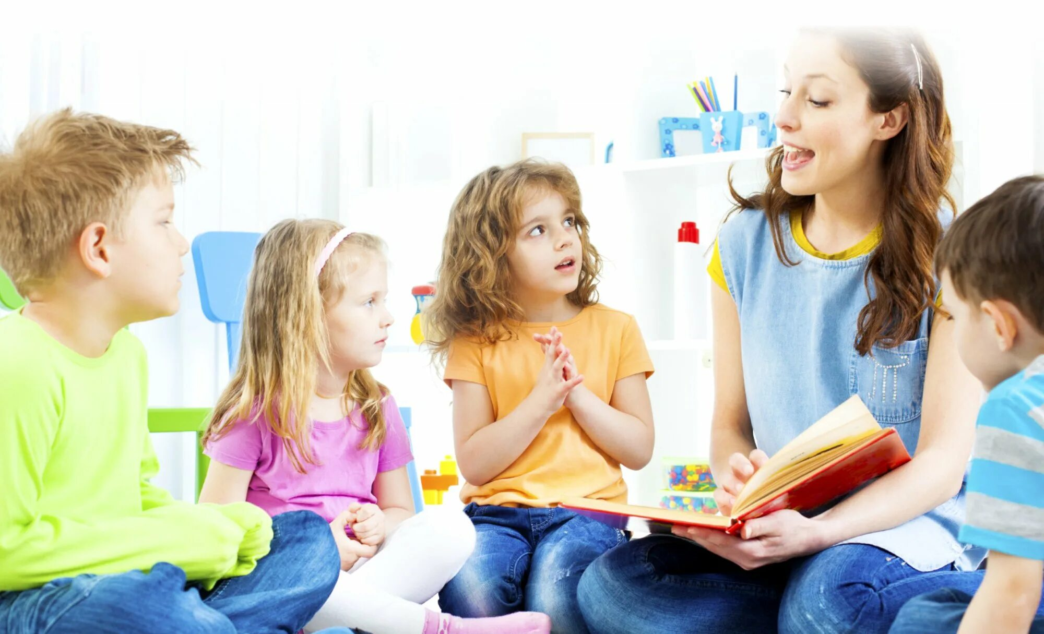

Голос и речь играют большую роль в работе воспитателя. Между тем, зачастую, педагоги неразумно используют эти инструменты в профессиональной деятельности в течение дня нерационально распределяют словесные, наглядные и практические метолы, злоупотребляют повышенным тоном или наоборот, без необходимости используют шепотную речь. Все это может стать причиной заболевания голосового аппарата.

Рабочий день воспитателя начинается с приема детей в группу и происходит он по-разному, и всегда требует от педагога повышенной концентрации внимания, т.к. приходится одновременно работать с детьми и родителями.

**Для снижения голосо- речевой и психоэмоциональной нагрузки при приеме детей:**

* Размещайте на стендах памятки для родителей, как нужно готовить детей к д/с после выходных или болезни, как успокоить плачущего ребенка;
* Используйте отвлекающие игры типа «Зайка, зайка убегает, маму на работу провожает».
* Разговаривайте с родителями негромко, используя суггестивность- способность голосом воздействовать на эмоции и поведение независимо от смысла произносимых слов. Заключается в том, что говорящий с помощью некоторых нюансов тембра воздействует на слушателей, овладевает их вниманием, стимулирует нужные поведенческие реакции. Так вот с помощью такой способности голоса создавать положительный эмоциональный фон для общения с родителями.

После приема в первую половину дня организуется утренняя гимнастика, завтрак, занятия, прогулка и т.д. Практически в каждый из этих режимных моментов воспитатель вынужден сочетать речь и движение , что усиливает нагрузку на голос. При реализации коммуникативной функции речи для воспитателя большое значение имеет владение невербальными средствами общения : интонации взрослого, его взгляд, улыбка, жест.

Применение громкой речи и переход на крик на занятиях недопустимы, т.к. это создает неблагоприятный эмоциональный фон, снижает усвоение материала, а также приводит к риску возникновения профессиональных заболеваний голосового аппарата.

**Для снижения голосо- речевой нагрузки на занятиях:**

* Создайте знаковую систему общения с детьми в группе; н-р, если звенит колокольчик – садимся за столы и т.д.
* Используйте современный дидактический материал в соответствии с возрастом. Который вызовет интерес у детей;
* Назначайте наиболее активных воспитанников своими помощниками, дежурными, которые помогут организовать уборку игрушек, подготовить материал к занятию, первыми водят в играх, выполняют простые поручения.
* Постепенно понижайте силу голоса и применяйте пантомические средства при возникновении шумных ситуаций, переключите их внимание, тогда дети начнут успокаиваться.
* В конце занятия активизируйте речь детей – попросите рассказать , что понравилось, напомните основные моменты с помощью схемы, рисунка. Для оценки каждого момента используйте сигнальные значки (для младших – кружочки красные – понравилось, синие – не понравилось..Для старших детей - оценить занятие устно по 5 бальной системе.)

**В ходе самостоятельной деятельности детей:**

* Делите их на микрогруппы и формируйте сюжет игры для каждой;
* Привлекайте внимание детей с помощью красивых мелодий, сигнальных карточек, сказочных игрушек, а не повышение голоса;
* Напоминайте воспитанникам по окончании самостоятельной деятельности, что нужно убрать игрушки с помощью разных приемов:н-р, сказки о пылесосе Пылесосовиче. Импровизируемая сказка должна быть интересной.

Во время прогулки для снижения голосо – речевого напряжения предложить спец. Подготовку детей к прогулке, в т.ч. выработке системе жестов и знаков; н- р, когда поднимут правую руку вверх – подойти к нему, две руки – построиться парами и идти в группу.

Во время обеда слова, тон и улыбка воспитателя должны способствовать созданию комфортного психологического климата в группе. В тоже время дети осваивают элементарные этические нормы, а произнесения названия ингредиентов блюд развивают словарный запас детей.

Подготовка ко сну предусматривает речевое взаимодействие с детьми. Приходится почитать сказку, с мягкой настойчивостью попросить тишины. Здесь большое значение имеет мелодичность и суггестивность речи.

Детский сон – время для отдыха голоса педагога - можно заполнить документы, готовить пособия к занятиям.

Вторая половина дня так же предполагает дальнейшее взаимодействие педагога мс детьми: подъём, одевание. Полдник . сам. Игры.

Вечером детей начинают забирать родители и с каждым из них педагог проводит беседу, делится св. наблюдениями, дает рекомендации. Общение с родителями требует от педагога безукоризненного владения голосом: ничто не должно показать усталость или тревогу иначе ухудшится коммуникативное взаимодействие между участниками образовательных отношений.

**Для снижения голосо-речевой нагрузки в конце рабочего дня:**

* Организуйте с детьми тихую игру или почитайте книгу;
* Предложите вспомнить названия овощей, фруктов, предметов мебели или подвести итог дня;
* Послушать спокойную музыку.

Таким образом, в течение дня педагог испытывает большую нагрузку на голос. Но важно отметить, что на состояние голоса оказывает влияние и возрастные изменения, повышенная влажность, сквозняки, курение и т.д.

Поэтому необходимо выполнять **несложные правила:**

* Следить за своим здоровьем;
* Соблюдать правила гигиены голоса;
* Контролировать нагрузку на голос;
* Использовать «педагогические уловки», дать отдых голосу.
* Не злоупотреблять повышенным тоном, подбирать интонации адекватно педагогической ситуации.

**Упражнения на снятие мышечного напряжения и укрепление голоса воспитатели могут выполнять самостоятельно, также включать в занятия с детьми**

Упражнения на общее расслабление необходимо выполнять в конце рабочего дня или перед сном

* Произнесите одно и то же предложение, лежа, стоя, сидя.
* Потянитесь вверх, напрягите свое тело (сделайте вдох) и как будто «бросьте» все тело вниз(сделайте выдох)
* Поднимите руки вверх, потом опустите вниз сначала кисти, затем согните локти и бросьте руки вниз,
* Прямо, ноги на ш.п. сделать медленный полунаклон корпуса вперед- вдох, вернитесь в и.п. – выдох (можно протяжно тянуть :м-м-м-м)

В начале дня можно провести вибрационный массаж гортани

Массаж проводится постукиванием кончиками пальцев при одновременном произнесении сонорных и др. согласных

* От середины лба к ушам
* От спинки носа к ушам
* Под носом от середины верхний надгубной части лица к ушам
* По подбородку с произнесением звука з-з-з-з
* Голосовое упр-е с произнесением звука о-о-о-о-о, у-у-у-у, которые произносят протяжно , как можно более низким голосом

**Дыхательная гимнастика**

Правильное речевое дыхание характеризуется коротким вдохом и длительным выдохом. Упражнения проводят в спокойной обстановке под релаксационную музыку в конце дня:

* «Тянем канат»:и.п. ноги на ш.п., руки подняты вверх, ладони сжаты в кулаки. Слегка присесть. Р. Согнуть в локтях как будто потянуть канат, сделать короткий вдох. верн. в и.п.
* «Поворот головы» стоя прямо, повернуть голову вправо и сделать короткий вдох. Вернуться в и.п.
* «Марш» прямо, руки вдоль тела. Поднять вверх правое колено и потянуть к нему левый локоть. Момент соприкосновения – короткий вдох. Верн. В и.п. тоже с др. ногой

Дыхательные упражнения следует начинать со снятия эмоционального и физического напряжения. Для этого надо сесть на стул , принять удобную позу для релаксации, руки свободно лежат на коленях, ноги чуть расставлен, голова слегка опущена вниз.Закрыть глаза, расслабить лоб, брови и нарисовать в воображении картину отдыха, постараться полностью расслабиться. Выходить из состояния расслабления надо постепенно.

**Работа над голосом**

Озвучивание дыхания- вдох через нос, выдох через рот с подключением голоса виде звукоподражания «шмелю», «ветру».

**Работа над дикцией**

Упражнения на дикцию и артикуляцию направлены на выработку умнияе правильно произносить звуки, что достигается с помощью скороговорок, которые важно произносить не столько быстро, сколько отчетливо:

* Королева Клара карала Карла за то, что Карл украл кораллы.
* Дал взятку – ты взятодатель , а взял взятку – ты взятковзятель.

**Артикуляционная гимнастика для губ**

«Жвачка».Делаем активные крупные жевательные движения.

«Почесывания». Начинаем с поочерных покусываний верхней и нижней губы с убыстрением темпа.

«Соломинка». Вдох через нос, пауза, выдох так. Будто вы через соломинку пускаете пузыри в стакане с водой.